Navodilo za delo – TJA 8, TOR 5. 5.

- Za ogrevanje poglej posnetek o hišnih opravilih:
https://www.youtube.com/watch?v=S8knZEVNkiU

- Preglej vaje v DZ 98/3+4.
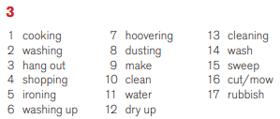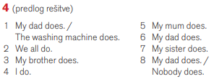

- Reši vaje:
- DZ 133/1
- DZ 100-103/6, 8, 11 (samo te tri naloge)
- kdor želi lahko reši še: DZ 99+100/5ab

